附件：
网上申办企业职工基本养老保险省内转移业务操作指引

一、申办转移
（一）实名登录国家社会保险公共服务平台（网址：si.12333.gov.cn)

- 选择“社保转移申请”

（三）录入转出地、转入地等相关信息——点击申请——弹出菜单中选择确认
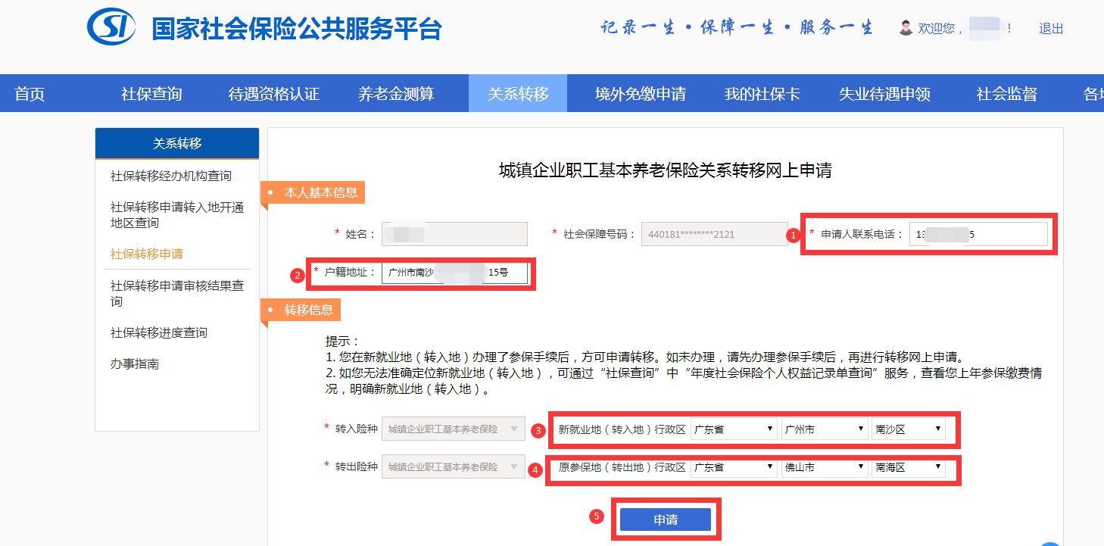
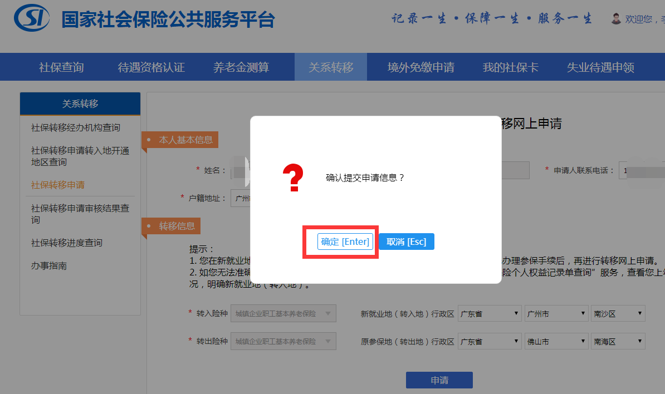
- 查询转移进度
（一）实名登录国家社会保险公共服务平台（网址：si.12333.gov.cn)
（二）选择“社保转移申请”
（三）选择“社保转移进度查询”
